Luciano Dos Santos Cardoso Junior // 18207299
----------------------------------------------------------------------------------------------------------
a) nome da doença;
b) agente causal
c) sintomas com detalhes (cor, forma, presença de bordos, etc) e sinais (quando existirem) exibidos pela lesão/ mancha, ou outro sintomas
d) foto ilustrativa
e) referências bibliográficas.
----------------------------------------------------------------------------------------------------------

Cercosporiose
a) Cercosporiose do Café
b) Fungo Cercospora coffeicola, pertencente ao filo Ascomycota
c) Os sintomas da doença são visualizados nas folhas mais velhas, com o aparecimento de pequenas manchas amarronzadas, com halo amarelado e centro mais claro. (Embrapa)
As manchas são mais individualizadas e com as bordas bem definidas. (Embrapa)
O centro dessas lesões se torna cinza-claro, com um anel amarelado em volta dela. A aparência é de um olho, daí o nome da doença. (Aegro)
d)
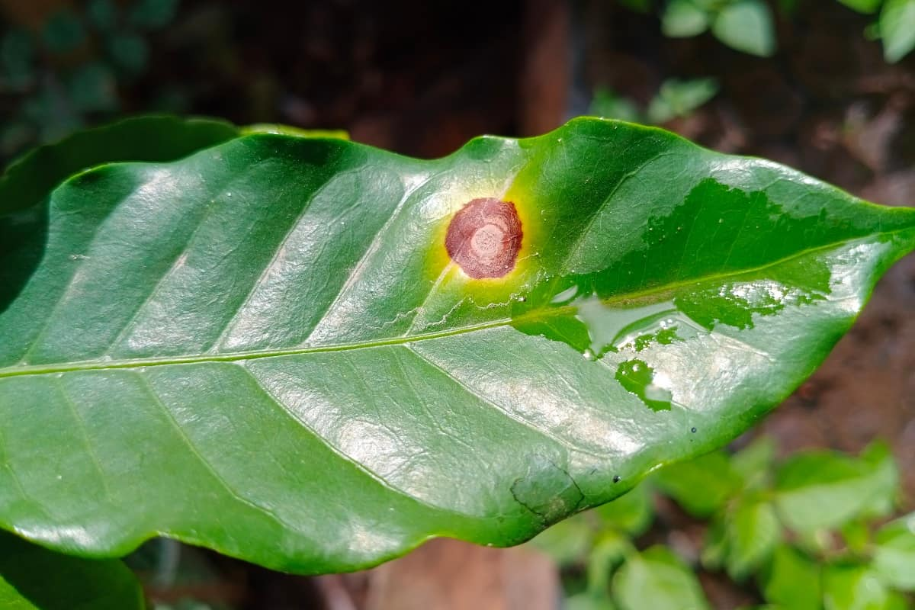
Cercosporiose no Café - Aegro
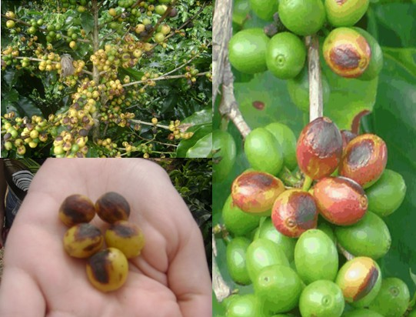
Cercosporiose no Grão do Café - Aegro
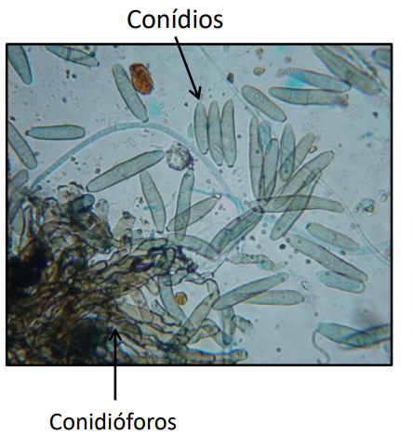
Guia de diagnose para aulas praticas de fitopatologia - Esalq Usp
e)
Capítulo 13 – Cercosporiose. Embrapa. Disponível em: <https://ainfo.cnptia.embrapa.br/digital/bitstream/item/210993/1/CLV19014.pdf >. Acesso em: 20, 08 e 2023.
Tudo o que você precisa saber sobre a cercosporiose no café. Aegro, 2021. Disponível em: <https://blog.aegro.com.br/cercosporiose-no-cafe/ >. Acesso em: 20, 08 e 2023.
Guia de diagnose para aulas praticas de fitopatologia.Esalq, 2020. Disponível em: <https://www.esalq.usp.br/biblioteca/pdf/Guia-Pratico-de-Diagnose.pdf >. Acesso em: 20, 08 e 2023.

Ferrugem
a) Ferrugem do Cafeeiro
b) Fungo Hemileia vastatrix
c) No início, as manchas são pequenas, variando de 1 a 3 mm de diâmetro, com coloração amarelo-pálida. Posteriormente, as manchas podem atingir até 2 cm de diâmetro e passam a exibir coloração amarelo-alaranjada e aspecto pulverulento. Essas lesões aumentam de tamanho, e o centro adquire aspecto necrótico.(Agrolink)
O sinal mais característico da Ferrugem é a presença de uma pequena massa de esporos de cor amarelada/alaranjada, com aspecto poroso na face inferior das folhas, à qual ocasiona em uma mancha clorótica percebida na face superior.(3Rlab)
d)
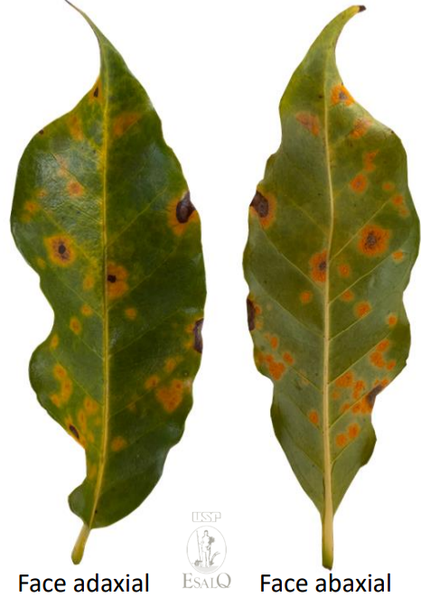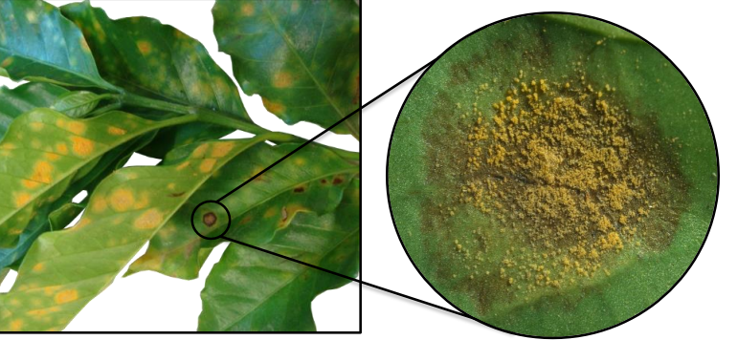
Guia de diagnose para aulas praticas de fitopatologia - Esalq Usp
e)
Ferrugem do cafeeiro ( Hemileia vastatrix) compreenda essa doença e saiba como combatê-la. 3Rlab. Disponível em: <https://www.3rlab.com.br/ferrugem-do-cafeeiro-hemileia-vastatrix-compreenda-essa-doenca-e-saiba-como-combate-la/ >. Acesso em: 20, 08 e 2023.
Ferrugem do cafeeiro. AgroLink. Disponível em: <https://www.agrolink.com.br/problemas/ferrugem-do-cafeeiro_1532.html >. Acesso em: 20, 08 e 2023.
Guia de diagnose para aulas praticas de fitopatologia.Esalq, 2020. Disponível em: <https://www.esalq.usp.br/biblioteca/pdf/Guia-Pratico-de-Diagnose.pdf >. Acesso em: 20, 08 e 2023.

Oidio
a) Oidio do Tomateiro
b) Pode ser causado pelos fungos Oidium neolycopersici e Oidiopsis haplophylli (Aegro)
c) Os sintomas e sinais são facilmente identificaveis e sempre se manifestam na forma de eflorescencia ou bolor pulverulento, de coloração branca ou levemente cinza. Esta eflorescencia, formada por micelio,conidioforos e conidios do patogeno. Ataques severos podem provocar retorcimento,subdesenvolvimento, queda de folhas, morte de ramos novos, queda de flores e frutos, subdesenvolvimento e deformações de frutos jovens. (Manual de Fitopatologia 5 edição)
d)
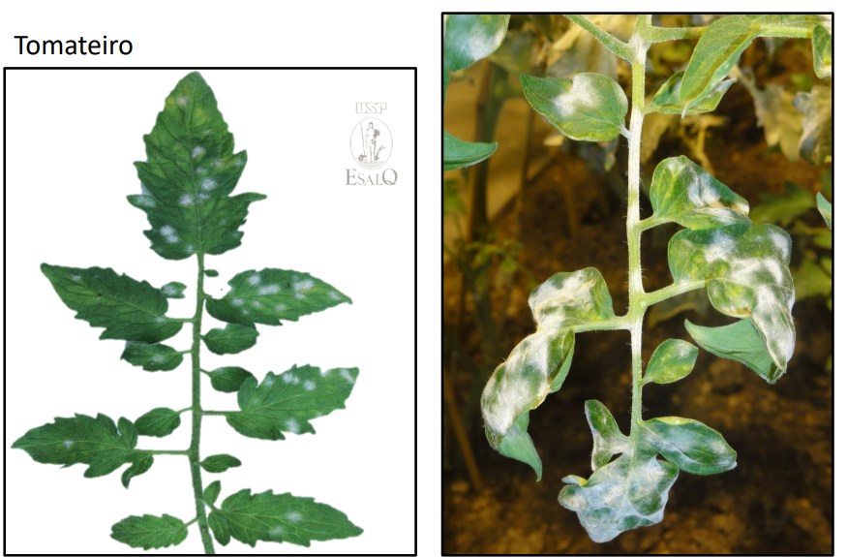
Guia de diagnose para aulas praticas de fitopatologia - Esalq Usp
e)
Tudo sobre oídio e como manejá-lo em sua área. Aegro. Disponível em: < https://blog.aegro.com.br/oidio/#:~:text=O%20o%C3%ADdio%20no%20tomateiro%20pode,em%20estufa%20(ambiente%20protegido) >. Acesso em: 20, 08 e 2023.
Guia de diagnose para aulas praticas de fitopatologia.Esalq, 2020. Disponível em: <https://www.esalq.usp.br/biblioteca/pdf/Guia-Pratico-de-Diagnose.pdf >. Acesso em: 20, 08 e 2023.
BERGAMIN FILHO, A.; KIMATI, H.; AMORIN, L. Manual de Fitopatologia: Princípios e Conceitos. Vol. 1, Ceres: São Paulo, 1995. 919p.
Verrugose
a) Verrugose dos Citros
b) Causada pelos fungos Elsinoe fawcetti e E. australis
c)
d)

e)

Mancha negra da roseira
a) Pinta preta da roseira ou Mancha negra da roseira
b) Fungo Diplocarpon rosae
c)
d)
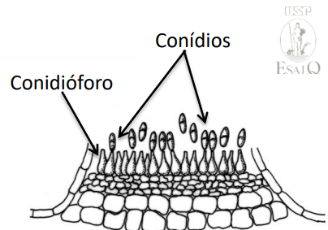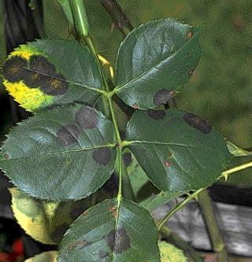
e)
https://www.agrolink.com.br/problemas/mancha-negra_1519.html

Xantomonas
a)
b)
c)
d)
e)
Pseudomonas
a)
b)
c)
d)
e)

Varíola do mamoeiro
a)
b)
c)
d)
e)

Fumagina
a)
b)
c)
d)
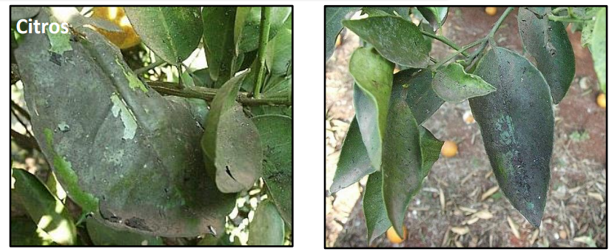
e)

